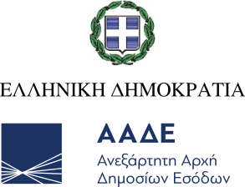

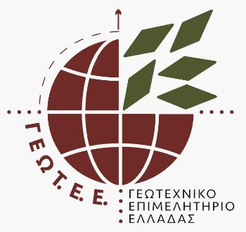

Αθήνα, 18 Σεπτεμβρίου 2026

ΔΕΛΤΙΟ ΤΥΠΟΥ

ΑΑΔΕ- ΕΘΕΑΣ – ΓΕΩΤΕΕ: Σε πλήρη λειτουργία η ΕΑΕ 2026 – Κανονικά η υποβολή αιτήσεων
Η Ενιαία Αίτηση Ενίσχυσης 2026 είναι πλήρως λειτουργική και η διαδικασία υποβολής των αιτήσεων εξελίσσεται κανονικά. Αυτό επιβεβαιώθηκε κατά τη σημερινή συνάντηση του Διοικητή της ΑΑΔΕ, Γιώργου Πιτσιλή, με τον Πρόεδρο της ΕΘΕΑΣ, Παύλο Σατολιά, τον Προέδρο του ΓΕΩΤΕΕ, Μενέλαο Γαρδικιώτη και τα μέλη του ΔΣ του ΓΕΩΤΕΕ Κουρεμπέ Θεοφάνη και Γιοβαννόπουλο Ρήγα, στο πλαίσιο της συνεχούς συνεργασίας των τριών φορέων για την ομαλή ολοκλήρωση της διαδικασίας.
Κατά τη συζήτηση διαπιστώθηκε ότι μετά την οριοθέτηση και τον καθορισμό πλαισίου συνυπευθυνότητας των φορέων υποβολής αιτήσεων, τον καθορισμό των κανόνων επικάλυψης κτηματολογίου με το Σύστημα Αναγνώρισης Αγροτεμαχίων (LPIS) και των πρόσφατων τεχνικών παρεμβάσεων, δεν υφίσταται σήμερα συστημικό ή τεχνικό ζήτημα που εμποδίζει την υποβολή της ΕΑΕ 2026.
Συνεχής συνεργασία ΑΑΔΕ, ΓΕΩΤΕΕ και ΕΘΕΑΣ για την άμεση αντιμετώπιση επιμέρους ζητημάτων
Τα επιμέρους ζητήματα που εντοπίζονται κατά τη χρήση της εφαρμογής καταγράφονται και αντιμετωπίζονται σε καθημερινή βάση, με συνεχή επικοινωνία της ΑΑΔΕ με το ΓΕΩΤΕΕ και την ΕΘΕΑΣ. Παράλληλα, εξετάζονται πρόσθετες βελτιώσεις που θα διευκολύνουν ακόμη περισσότερο τους παραγωγούς και τους εξουσιοδοτημένους φορείς για την υποβοήθηση υποβολής αιτήσεων.
ΓΕΩΤΕΕ και ΕΘΕΑΣ επισήμαναν ότι υπάρχουν ζητήματα που αναδεικνύονται μέσα από την αίτηση, τα οποία δεν αφορούν στη λειτουργικότητά της εφαρμογής, αλλά στο νομοθετικό ή κανονιστικό πλαίσιο. Για τα ζητήματα αυτά δήλωσαν ότι θα προσέλθουν με προτάσεις επίλυσης που διευκολύνουν την διαδικασία υποβολής των αιτήσεων με ασφάλεια για την καταβολή των ενισχύσεων.
Οι τρεις φορείς συνεχίζουν τη στενή συνεργασία τους, ώστε να διασφαλιστούν οι προϋποθέσεις ομαλής εξέλιξης της υποβολής των αιτήσεων καθώς και των ελέγχων και των πληρωμών.

